**Проект « Мы будущие олимпийцы»**

**в подготовительной группе.**

**Подготовила и провела**

**воспитатель: Андреева Т.В.**

**2014г.**

**Проект «Мы будущие олимпийцы»**

**Автор: Андреева Татьяна Викторовна**

**Воспитатель ГБОУ СОШ № 1457**

**Участники проекта:** дети подготовительной группы  (6-7 лет), воспитатели и родители.

**Проект краткосрочный**: продолжительность проекта - 20.01 – 07.02 2014 г.

**Актуальность проекта:** В преддверии зимних Олимпийских игр 2014 года в городе Сочи, актуально дать детям знания об олимпийском движении, о символах олимпиады. Вовлечь родителей во взаимодействие, ради достижения общей цели воспитания здоровых и счастливых детей, приобщение детей к традициям большого спорта

**Цель:**

 Формирование у воспитанников установок на здоровый образ жизни, пропаганда олимпийского движения и занятий спортом.

**Задачи:**

 1. Сформировать у детей представления об Олимпийских играх современности, как части общечеловеческой культуры. Познакомить детей с историей Олимпийских игр.

2. Познакомить детей  зимними развлечениями и видами спорта.

3. Познакомить детей с  известнейшими олимпийскими чемпионами России по разным видам спорта, обратив внимание на их личностные и спортивные  качества, достижения и историю их прихода в спорт.

4.  Закреплять знания детей об Олимпийских символах и ритуалах Олимпийских игр. Познакомить их с символами Олимпиады – 2014 г., с некоторыми видами спорта, включенными в программу зимних олимпийских игр. Активизировать словарь детей: символ, континент, факел, клятва, девиз, эмблема, пьедестал. Познакомить детей с пословицами, стихотворениями, загадками о спорте.

5.  Способствовать физическому развитию  детей: их силе, выносливости, ловкости и быстроте.

6.  Развивать у детей выдержку, кругозор и воображение, воспитывать соревновательные качества, чувство взаимовыручки и поддержки.

7. Привлекать к участию в проекте родителей воспитанников, выстраивание сотрудничества с семьями воспитанников.

8. Эстетическое развитие детей в разнообразных видах деятельности по теме проекта: музыкальной, художественно – творческой. Познакомить детей с новыми произведениями о спорте. Учить двигаться под музыку, выполнять перестроения.

9. Развивать чувство гордости за свою страну.

**Итоговый продукт:** проведение « Малой Олимпиады»  и организация выставки рисунков « Зимние олимпийские виды спорта».

**ПОДГОТОВИТЕЛЬНЫЙ ЭТАП ПРОЕКТА:**

 1. Изучение методической литературы по теме.

 2.. Подбор иллюстраций и фотоматериала, спортивных атрибутов, игр по поданной теме.

3. Подбор загадок и стихотворений для разучивания с детьми на тему: зимние виды спорта.

**ВЫПОЛНЕНИЕ ПРОЕКТА:**

**Познавательно – речевое развитие детей.**

1. Беседа с детьми о зиме и зимних развлечениях.

2. Рассматривание сюжетных картин по теме « Зимние забавы», составление рассказов.

3. Беседы о зимних видах спорта. Рассматривание  иллюстраций и фотографий с изображением разных видов спорта. Просмотр познавательных детских передач о спорте с последующим обсуждением дома и в детском саду.

4. Рассматривание сюжетных картин по теме « Зимние виды спорта», составление рассказов.

5. Чтение и заучивание стихов, загадок, пословиц, поговорок  о зимних видах спорта, здоровом образе жизни.

6. Проведение дидактических игр: «Подбери инвентарь спортсмену», «Виды спорта», «Собери картинку», «Четвёртый лишний», «Какой это вид спорта? ».

7. Составление творческих рассказов на тему « Я и спорт всегда рядом».

8. Рассказ воспитателя об  истории Олимпийских игр, олимпийской символикой и традициями.

 9. Познание окружающего мира «Чтобы Олимпийским чемпионом стать»

10. Беседы о зимних Олимпийских играх 2014 г. Знакомство с эстафетой Олимпийского Огня. Знакомство с эмблемами, талисманом и символом зимних Олимпийских игр в Сочи 2014. Знакомство с флагом и гимном, олимпийской клятвой.

11. Просмотр мультфильмов о символах  Олимпиады – 2014

**Художественно – эстетическое развитие:**

**Изобразительная деятельность.**

- Изготовление эмблем команды – «Символы олимпиады».

- Изготовление транспарантов  и вымпелов на тему зимних видов спорта.

- Рисование «Олимпийские символы», «Мой любимый вид спорта»

- Лепка «Олимпийские кольца», «Лыжник».

- аппликация «Спортсмен».

- Оформление постера «Мы будущие олимпийцы».

**Физкультура и музыка.**

1. Слушание гимнов о спорте и заучивание песен о спорте.

2. Разучивание на физкультурных занятиях эстафет, имитирующих зимние виды спорта.

3. Участие в «Малых Олимпийских играх».

**Работа с родителями.**

1.Информирование родителей об олимпийском движении через папки – передвижки.

2. «Рецепты полезных блюд для будущих олимпийцев»

3. Досуг для родителей:

«Рецепты полезных блюд для будущих олимпийцев»

**Так мы готовились к «Малым Олимпийским играм»**

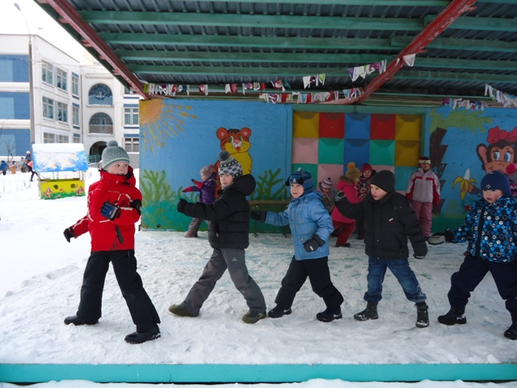

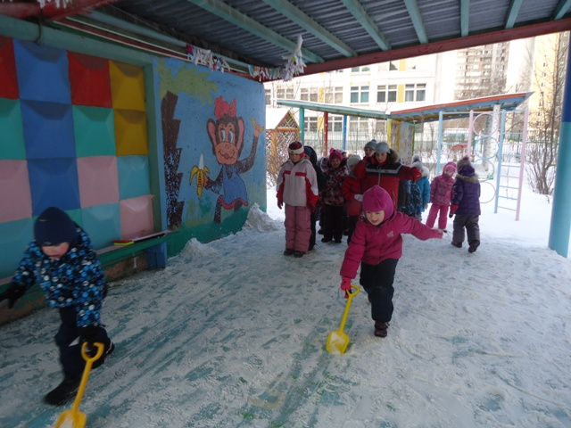 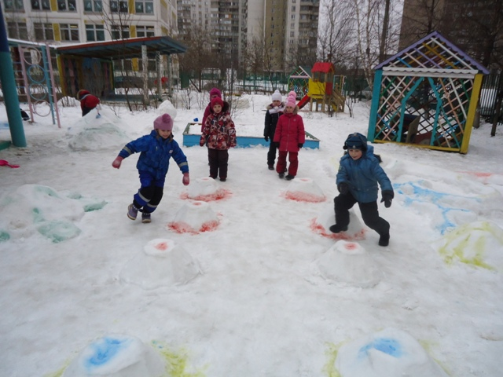

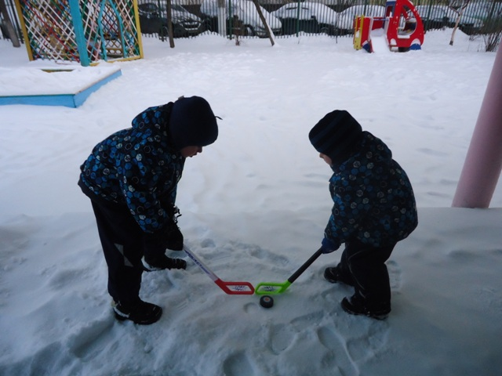 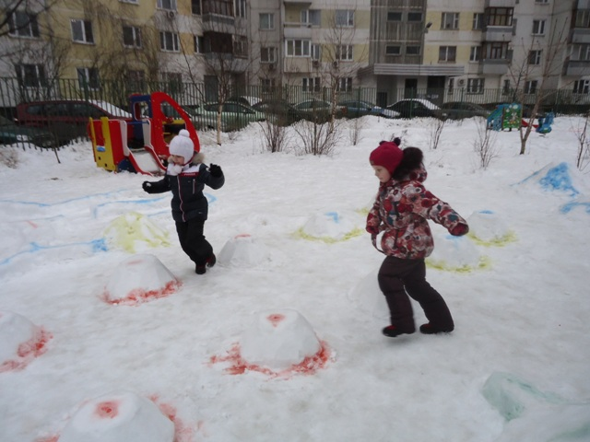

**«Малые Олимпийские игры»**

**Открытие Олимпийских игр**

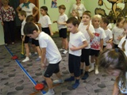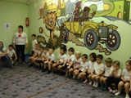

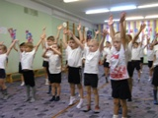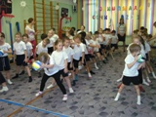

**Участие детей в досуге**

**« Рецепты полезных блюд для будущих олимпийцев»**

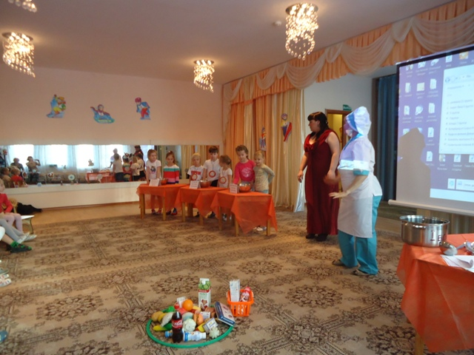 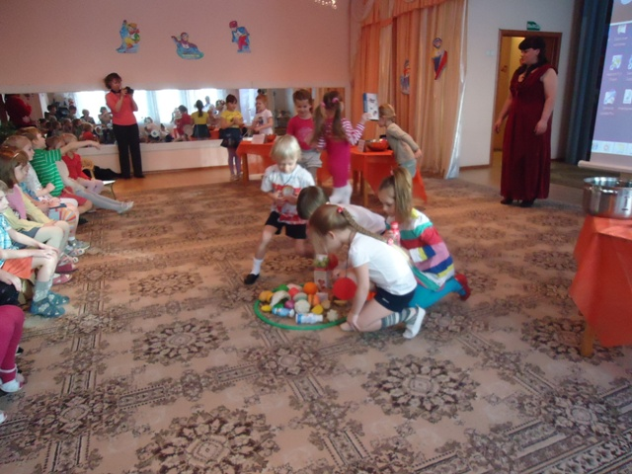

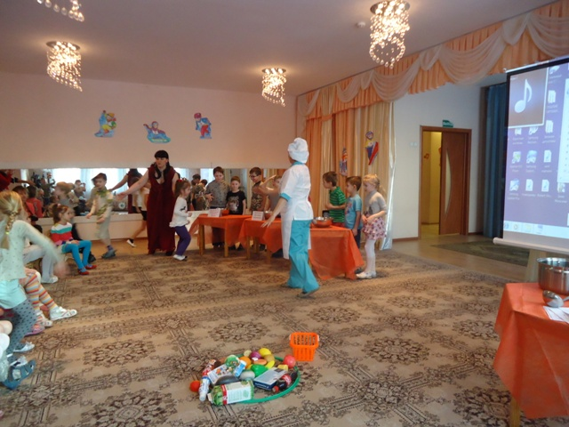 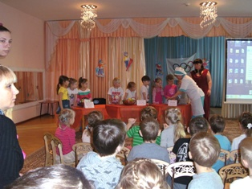

**Театр: « Мишка, Зайка и Леопард спасают олимпийский огонь»**

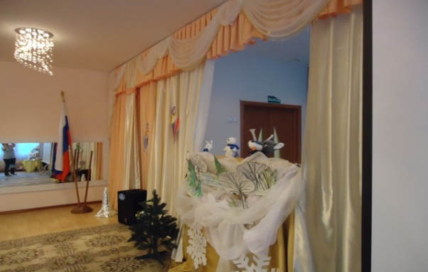

**Закрытие Олимпийских игр**

